HABILITADOS 32 PUESTOS PARA LA PRIMERA JORNADA NACIONAL DE VACUNACIÓN GRATUITA Y SIN BARRERAS EN EL MUNICIPIO DE PASTO
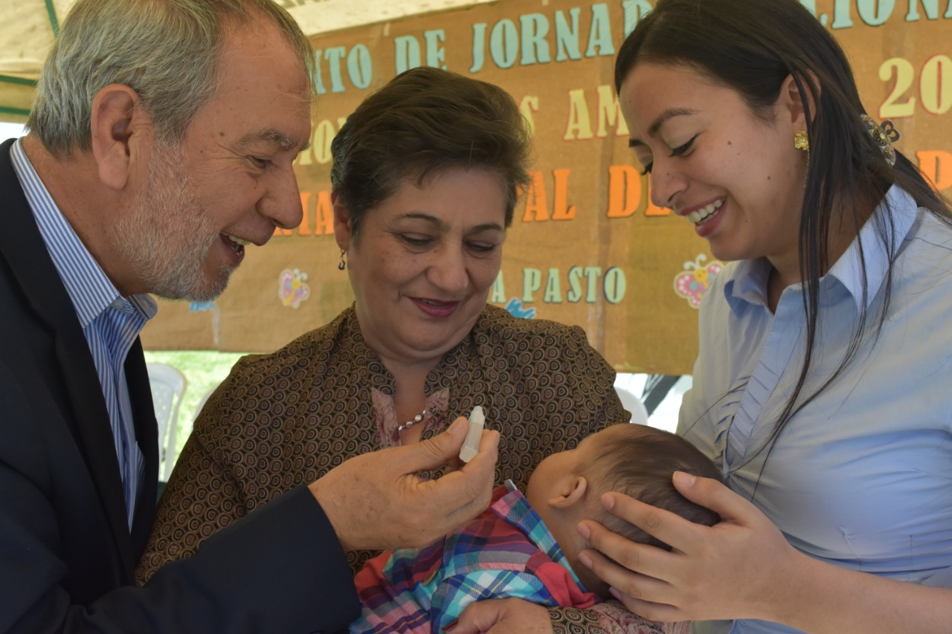
Un total de 32 puestos estarán habilitados en el área rural y urbana de Pasto para la primera Jornada Nacional de Vacunación que se realizará hoy a partir de las 8:30 a.m. La Alcaldía de Pasto, a través de la Secretaría de Salud, invitó a la comunidad para que se una al lanzamiento de esta actividad que tendrá lugar en la cancha de microfútbol del barrio Tamasagra.
Desde el gobierno municipal se ha realizado un arduo trabajo en articulación con las EAPB, IPS y la E.S.E. Pasto Salud, en la búsqueda de población susceptible de vacunación para evitar enfermedades inmunoprevenibles.
La población objeto a vacunar son niños menores de seis años de edad con dosis establecidas en el esquema de acuerdo a la edad; así mismo, niños y niñas susceptibles que aún no tienen sus vacunas correspondientes. Las niñas de 9 a 18 años de edad están sujetas a la aplicación de la vacuna contra el VPH, a las gestantes se debe aplicar la vacuna contra la Influenza a partir de la semana 14 y la vacuna de TdaP a gestantes a partir de la semana 26 de su embarazo.
También se priorizará a la población en edad fértil de 10 a 49 años para la aplicación de la vacuna de Toxoide Tetánico; población de 1 a 59 años, residente en municipios de riesgo para fiebre amarilla y viajeros a zonas de riesgo nacional e internacional; niños y niñas de 2 a 10 años que no tengan esquema de vacunación con Triple Viral - SRP de acuerdo a la edad, para prevenir sarampión, rubeola y parotiditis.
En esta primera Jornada Nacional de Vacunación “Promocionemos la vacunación” se pretende fortalecer en el municipio de Pasto la protección de los recién nacidos durante las primeras doce horas de vida; intensificar la vacunación en poblaciones menores de 6 años, niñas de 9 años, mujeres en edad fértil –MEF- incluyendo las gestantes, para iniciar, continuar y completar esquemas de vacunación. Así mismo se busca realizar la búsqueda de susceptibles en la población de dos a diez años 11 meses y 29 días de edad, garantizando las dosis de triple viral; poner al día la población menor de 6 años con el primer refuerzo (DPT y polio) y el segundo refuerzo (DPT polio y SRP).
De igual forma se continuará con la vacunación de la población que ingresa al territorio desde otros países para evitar la presencia de enfermedades inmunoprevenibles. El esquema que se debe garantizar a la población migrante debe ser el mismo que ofrece el Programa Ampliado de Inmunizaciones a la población objeto del país.
Información: Secretaria de Salud Diana Paola Rosero. Celular: 3116145813

Somos constructores de paz
GOBIERNO MUNICIPAL ARTICULA ESFUERZOS DE APOYO HUMANITARIO PARA POBLACIÓN MIGRANTE VENEZOLANA
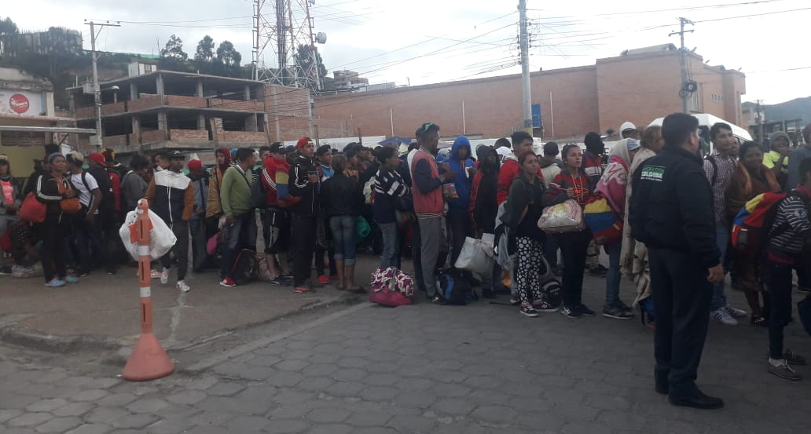
El gobierno municipal liderado por el alcalde de Pasto Pedro Vicente Obando Ordóñez en articulación con Migración Colombia y el Terminal de Transporte, prestó el servicio gratuito de transporte terrestre a más de 200 personas migrantes de Venezuela, para que lograran llegar hasta el puesto de Migración ubicado en Rumichaca y pudieran agilizar los trámites de viaje hacia el sur del continente.
La Secretaria de Gobierno, Carolina Rueda Noguera, manifestó que teniendo en cuenta la nueva normatividad que en materia de migración empieza a regir en Ecuador, se realizaron algunas gestiones para prestar atención y ayuda humanitaria a la población venezolana. “La Administración Municipal ha estado muy pendiente de esta situación y nuestra principal prioridad es apoyar a estas personas y a toda la población vulnerable que tengamos”, puntualizó.
Así mismo el Subsecretario de Convivencia y Derechos Humanos, Víctor Hugo Domínguez manifestó que con la nota de salida voluntaria que se está emitiendo a través de Migración Colombia, se busca que esta población pueda agilizar su proceso. “La Alcaldía de Pasto busca ayudar a estas personas del hermano país, para que puedan continuar con su viaje y unirse nuevamente a sus familias” explicó el funcionario.
Las personas que fueron transportadas hasta la frontera con Ecuador destacaron la labor humanitaria que realiza el gobierno municipal. “Los venezolanos agradecemos de corazón el apoyo brindado por el alcalde Pedro Vicente Obando, gracias por tendernos una mano de ayuda en estos momentos tan difíciles. La mayoría de nosotros estamos caminando, venimos desde muy lejos y no sabemos cómo expresar el agradecimiento que tenemos hacia Nariño”, expresaron.
Información: Secretario de Convivencia y Derechos Humanos Víctor Hugo Domínguez Rosero. Celular: 3183500457

Somos constructores de paz

EQUIPO CONSULTOR DE LA CAF LLEGÓ A PASTO PARA AVANZAR EN LA IMPLEMENTACIÓN DE PROYECTOS DE MOVILIDAD SOSTENIBLE
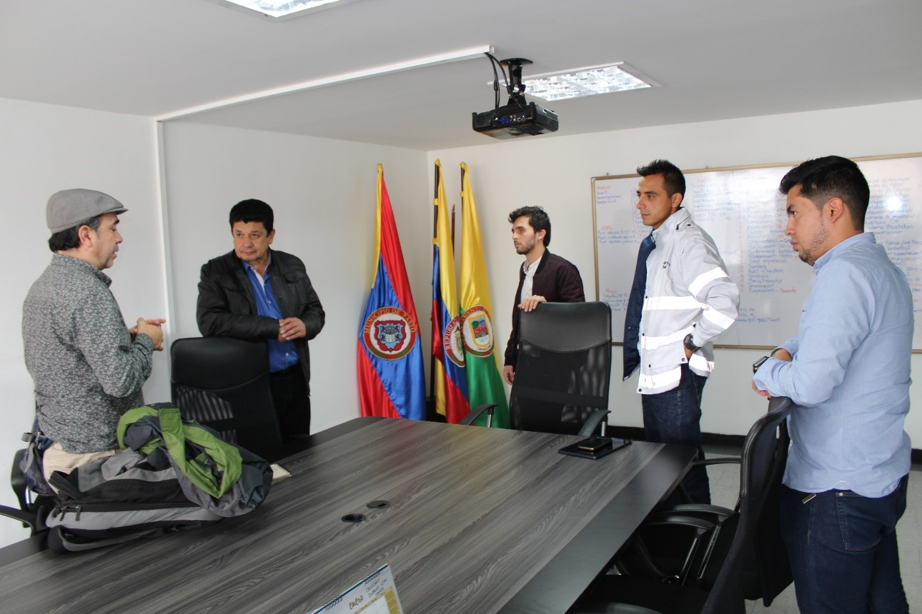
En aras de avanzar en el desarrollo de proyectos que fortalezcan y mejoren el uso del transporte público y no motorizado como la bicicleta, reduciendo los gases de efecto invernadero y mejorando la movilidad en Pasto, un equipo consultor del Banco de Desarrollo de América Latina (CAF) arribó a la ciudad.
Jesús Acero, de la firma Ecomobilé, explicó que esta visita técnica tiene dos propósitos: aplicar una serie de encuestas de preferencias declaradas, para caracterizar a los usuarios de las vías e identificar sus dinámicas de transporte, así como para desarrollar un taller el próximo jueves 31 de enero.
“Las encuestas estarán dirigidas a personas que se movilizan en transportes motorizados como carros y motos, y biciusuarios. Mientras que en el taller abordaremos temas sobre las políticas públicas alrededor de la bicicleta y la ciclo-infraestructura”, expresó Acero.
El integrante del equipo consultor de la CAF, que junto con el Fondo Verde se encargarán del apoyo técnico y financiero para impulsar en el municipio de Pasto estos proyectos, señaló que las expectativas en relación a este programa son bastantes altas.
“La idea es encontrar proyectos que sean viables y que permitan reducir la contaminación derivada de las fuentes móviles, desestimular el uso del vehículo particular, robustecer el sistema de transporte público e incentivar las formas de movilidad sostenible”, precisó.
Jesús Acero dijo que, entre Valledupar, Montería y Pereira, ciudades que también han sido priorizadas para aplicar estas iniciativas, Pasto es la que ha logrado mayores avances no sólo en su ciclo-infraestructura e implementación del Sistema Estratégico de Transporte Público, sino en la promoción de formas de movilidad sostenibles y alternativas.
Información, Subsecretario de Movilidad Luis Armando Merino. Celular: 3205724878

Somos constructores de paz

ALCALDE DE PASTO GESTIONA LA CONSTRUCCIÓN DE UNA SALA DE EMERGENCIAS EN EL MUNICIPIO

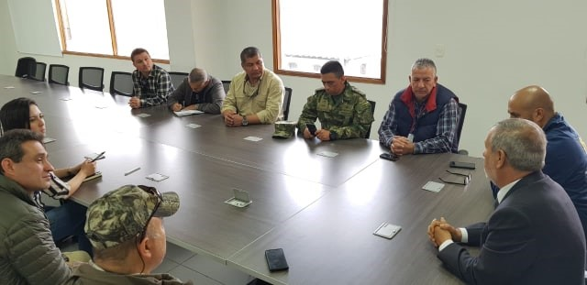

Avanza la gestión adelantada por el Alcalde de Pasto Pedro Vicente Obando Ordóñez, para la construcción de una Sala de Emergencias en el municipio, que cuente con el equipamiento tecnológico y operativo requerido para la prevención y atención de emergencias, así como el establecimiento de un punto de encuentro para la articulación del accionar institucional frente al tema. “Esta Sala de Emergencias concentra los equipos y ayudas que nos sirven a estar preparados cuando se presenten eventos como el que vivimos el año pasado”, refirió el mandatario.
Así lo confirmó el mandatario local al término de la reunión sostenida con representantes de la Unidad Nacional de Gestión del Riesgo de Desastres, el Comando Sur de E.E.U.U representado por el coronel John Ramírez y funcionarios de la Dirección de Gestión del Riesgo de Pasto, en cabeza del arquitecto Darío Gómez.
El mandatario local informó que se obtuvo una respuesta favorable por parte del director de la Unidad Nacional de Gestión del Riesgo de Desastres Eduardo José González, frente a los requerimientos del proyecto. En ese sentido, el alto funcionario se comprometió a donar el lote ubicado en el sector de Torobajo donde está instalado el albergue de Postobón, mientras que la edificación y dotación del Centro de Emergencias, estarán a cargo del Comando Sur de los Estados Unidos. “En una emergencia tiene que haber este Comando Unificado para que haya una buena administración de las emergencias y que todos los recursos que lleguen sean distribuidos de una forma productiva”, expresó el coronel Ramírez.
La visita a la ciudad de Pasto por parte de la misión del grupo militar de Estados Unidos permitió avanzar en la coordinación de esfuerzos y compromisos con el gobierno municipal para la implementación del proyecto, además de verificar en campo los requerimientos técnicos del lote dispuesto para la construcción de la obra.
Información: Director de Gestión del Riesgo de Desastres Darío Gómez. Celular: 3137082503

Somos constructores de paz
52 MIL ESTUDIANTES INICIARÁN CLASE ESTE LUNES EN EL MUNICIPIO DE PASTO

La Alcaldía de Pasto a través de la Secretaría de Educación de Pasto, indicó que 52 mil estudiantes matriculados en las diferentes instituciones educativas del municipio darán inicio a clases este lunes 28 de enero.
La Subsecretaria de Cobertura Educativa María Elvira de la Espriella informó que la meta para este año lectivo 2019 es matricular a 56 mil estudiantes en las distintas instituciones educativas oficiales del sector rural y urbano de Pasto.
En ese sentido indicó que continúan abiertas las matrículas académicas para que los niños, niñas y adolescentes, obtengan gratuitamente cupos en los grados transición, primaria y bachillerato en las instituciones educativas del municipio.
La funcionaria precisó que además de la oferta educativa tradicional de grados transición a grado 11, los adultos y personas que por algún motivo no han podido culminar sus estudios de primaria y secundaria, pueden acceder a la educación por ciclos durante los fines de semana o en el horario nocturno. Para efectuar el proceso de matrícula académica, los interesados deben acercarse directamente a las instituciones educativas municipales y para mayor información pueden comunicarse al teléfono 7291915 Ext. 20 de la Secretaría de Educación de Pasto.
Información: Subsecretaria de Cobertura Educativa, María Elvira de la Espriella. Celular: 3004820256

Somos constructores de paz

ESTUDIANTES DE PASTO TENDRÁN ALIMENTANCIÓN ESCOLAR DESDE EL INICIO DEL CALENDARIO ESCOLAR 2019

Desde el próximo lunes 28 de enero, el primer día de clases para los estudiantes matriculados en las instituciones educativas oficial de Pasto, está garantizado por parte del gobierno municipal, la alimentación escolar suministrada mediante el Programa de Alimentación Escolar, PAE.
La subsecretaria de Cobertura de la Secretaría de Educación de Pasto María Elvira de la Espriella informó que para hacer efectiva la contratación del operador de este programa, se adelantó el proceso de licitación pública desde el mes de octubre del 2018, con apoyo de la Secretaria de Salud y Control Interno.
Como resultado de un proceso abierto y transparente del que participaron varios oferentes, el contrato fue adjudicado a la Unión Temporal Valle de Atriz 2019, por un valor de 9 mil 731 millones de pesos, con lo cual se garantizará 120 días de alimentación escolar hasta el mes de agosto y mediante la gestión de nuevos recursos se podrá culminar todo el periodo del 2019.
Información: Subsecretaria de Cobertura Educativa María Elvira de la Espriella. Celular: 3004820256

Somos constructores de paz
PASTO AVANZA CON EL PROCESO DE SEÑALIZACIÓN, DEMARCACIÓN E INSTALACIÓN DE DISPOSITIVOS DE SEGURIDAD VIAL
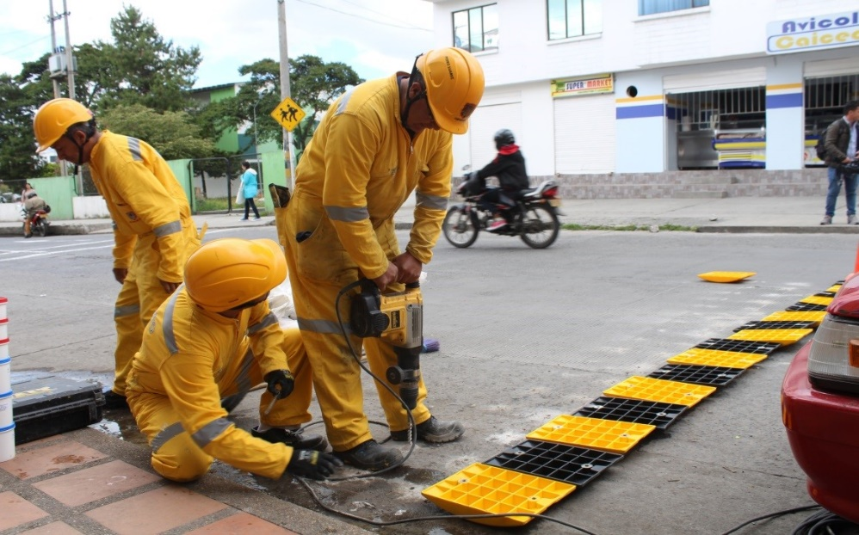
La Alcaldía de Pasto a través de la Secretaría de Tránsito y Transporte continúa con las labores de señalización, demarcación e instalación de dispositivos de seguridad en diversos sectores del municipio, con propósito de prevenir la accidentalidad y mejorar las condiciones de movilidad en e l municipio.
El subsecretario de Movilidad Luis Armando Merino Chamorro indicó que para 2018, se superaron las metas previstas en el tema de señalización y demarcación, pues en el primer caso se instalaron más de 550 señales verticales y se demarcaron cerca de 46 mil metros cuadrados, superando los 30 mil que se habían previsto
El funcionario dijo que dichas intervenciones iniciaron en barrios como Santa Bárbara, Villaflor, Quintas de San pedro y Figueroa, donde se han instalado reductores de velocidad tipos resalto portátil y banda de estoperol. “El objetivo principal de estos elementos es garantizar la seguridad de los diferentes actores viales, regulando los niveles de velocidad. La idea es extender estas acciones a otros sectores del municipio que ya han sido priorizados”, precisó el funcionario.
De otra parte, Merino Chamorro explicó que los separadores que el año pasado fueron instalados en la calle 16 y la carrera 24, y que lamentablemente ya se encuentran en mal estado por cuenta del uso inadecuado de algunos actores viales, entrarán en proceso de reposición en los próximos días. “Iniciaremos con la instalación de dispositivos de mayor resistencia y durabilidad; sin embargo, es fundamental el compromiso y la cultura ciudadana”, agregó.
Finalmente invitó a la ciudadanía a evitar los procesos sancionatorios que serán aplicados a quienes dañen estos dispositivos, destinados a mejorar el flujo vehicular y evitar el parqueo inadecuado.
Información: Subsecretario de Movilidad Luis Armando Merino Cel:ular: 3205724878

Somos constructores de paz

DESDE EL 28 DE ENERO ESTARÁN ABIERTAS LAS INSCRIPCIONES PARA NUEVOS ESTUDIANTES EN LA RED DE ESCUELAS DE FORMACIÓN MUSICAL
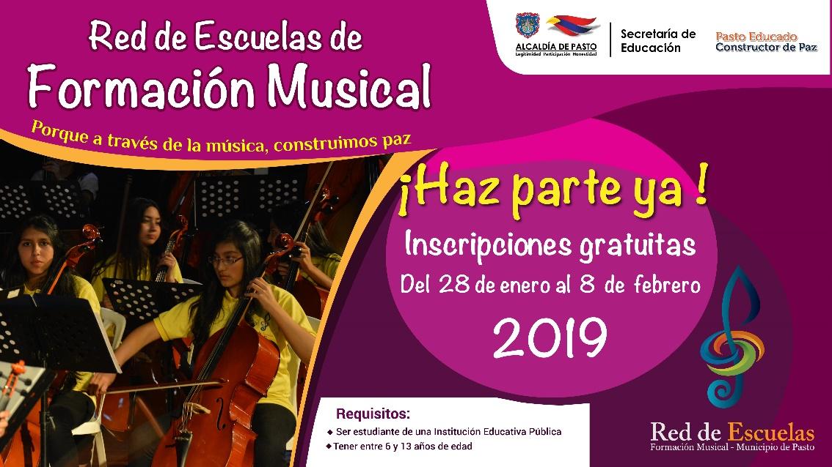
Desde el lunes 28 de enero y hasta el viernes 8 de febrero, estarán abiertas las inscripciones para los niños entre los 6 y 13 años, que deseen inscribirse en la Red de Escuelas de Formación Musical, una iniciativa que actualmente beneficia a más de 1.400 estudiantes de establecimientos públicos del municipio. El proyecto social y cultural es liderado por la Alcaldía de Pasto a través de la Secretaría de Educación.
Los interesados pueden realizar su inscripción en las sedes de la Red de Escuelas de Formación Musical, donde deben presentar el certificado del Sistema de Matrículas Estudiantil-SIMAT y fotocopia del registro civil; así lo dio a conocer Oscar Armando Benavides, coordinador académico del proyecto, quien además informó que las clases para los estudiantes ya vinculados inician el lunes 28 de enero y los nuevos el lunes 11 de febrero.
La Red de Escuelas de Formación Musical en sus 17 sedes, acoge a niños y jóvenes, quienes han visto en el proyecto, la oportunidad de crecer personal y profesionalmente, fortaleciendo sus conocimientos en la interpretación de instrumentos de cuerdas, vientos, andinos y canto. Varios de los estudiantes que han egresado, se encuentran estudiando música como carrera profesional e integran agrupaciones musicales de Universidades como la de Nariño, Nacional en Bogotá, del Cauca, del Valle y EAFIT de Medellín.
Información: Director Musical Red de Escuelas de Formación Musical Albeiro Ortiz. Celular: 3168282408

Somos constructores de paz

Oficina de Comunicación Social
Alcaldía de Pasto

